ÅRSBERETNING 2015

1. ORGANISASJON

a) Styret har i beretningsåret bestått av:

Leder Erwin Kranzmann
Styremedlem/ nestleder Terje Egeland
Styremedlem/kasserer Toralf Ekrheim
Styremedlem Øyvind Mauseth
Styremedlem Ellinor Nesse
Varamedlem Frank Ådne Pedersen
Varamedlem Karl Kallevåg-Albregtsen

b) Klubbens utvalg og komiteer har hatt følgende sammensetning:

Prøvekomiteer:
Sirdal vinter I Stig André Sunde, Hilde B. Ims og Astrid Weider Ellefsen

Sirdal vinter II Gunnar Aavik, Jan Atle Larsen, Marianne Rupersburg og Audun Arild

Sirdal høst Erwin Kranzmann, Terje Egeland, Karl Kallevåg-Albrektsen og Øyvind Mauseth

Forus prøven Ellinor Nesse, Veslemøy H. Frantzen, Tor B. Berge og SteinulfSmith-Meyer

Terrengkomité/

Høyfjell Ole Aamodt, Lene Osberg, Toralf Ekrheim og Simen Fugelli

Lavland Jan Arve Wersland, Thomas Nyberg, Erling Mong, Kristian Vatne og Arvid Wessel.

Utstillingskomité Hilde B Ims, Karen Ravndal, Bjørg Vaage og May Britt Ramsdal

Aktivitetskomité Styret

Dommerutvalg Mette Møllerop, Svein Arild Holmen og Per Sandanger

Materialforvalter Helen N. Laursen

Revisor: Bengt Sædberg, Vara; Øivind Torgersen

Valgkomité Toralf Ekrheim, Terje Egeland, Magne Koløy og Arild Skeivik

Rypetakseringskomitè Toralf Ekrheim og Simen Fugelli

Leirduekomitè Terje Egeland og Erwin Kranzmann

Styret takker alle medlemmene i komiteer og utvalg for en flott innsats i 2015!

2. ORGANISASJONSARBEID

a) Styremøter

Det er avholdt 8 styremøter i 2015/2016.

Styret har i inneværende periode bl.a. jobbet med følgende saker:

- Ordinære driftsoppgaver som
  - Årsplan
  - Søknad om jaktprøver og utstilling
  - Samarbeid med SU høyfjell/lavland
  - Prøveavvikling (høyfjell, lavland)
  - Utstilling og Klubbmesterskap
  - Leirdueskyting
  - Økonomi, regnskapsoppfølging og sponsoravtaler
  - Kurs og treningssamlinger (dressur, apport, treningssamling høyfjell)
  - Aversjonstrening
  - Rypetaksering for Statskog i Njadarheim
  - Samarbeid med rasehundklubbene
  - Medlemsmøter og informasjon til nye medlemmer
  - Sponsorkontakt
  - Korrespondanse / høringer NKK og FKF

- Styret har også jobbet med oppgaver som:
  - Videreutvikling av prøveterreng Forusprøven
  - Trenings- og lufteterreng Furenes
  - Prøveterreng Sirdal høst
  - Medlemsundersøkelse
  - Deltatt på arbeidsmøter sammen med arrangører av lavlandsprøver

RFK har satt som mål å bli mere synlig for våre medlemmer ved å bruke vår Web side og FB side flittig. På den måten ønsker vi å få raskt ut info til medlemmene og å invitere medlemmene til å bruke FB til å blant annet invitere hverandre med på trening og turer.
Styret har også i inneværende år fokusert med medlemsmøter. Det arbeidet vil bli intensivert i kommende år.

Nyutdannede instruktører:
Ingen i 2015.

Nyutdannet jaktprøve-dommer:
Kjetil Kristiansen, Ola L. Nedrejord, Alexander Kristiansen ble uteksaminert til jaktprøve dommer 16.8.2015.

b) Klubbens økonomi / medlemmer
2015 har vært et regnskapsmessig godt år m.h.t. resultat av klubbens virksomhet. Klubbens økonomi er mer solid enn tidligere og egenkapitalen har i 2015 økt mer enn det regnskapsmessige tapet klubben fikk i 2014. Dette er i samsvar med målsettingen at egenkapitalen ikke reduseres av ”normal” drift.

Regnskapet for 2015 viser et overskudd på 62.492 kr, mot et budsjettert 0 resultat.
Dette skyldes primært:
- Alle aktiviteter har bidratt med positivt resultat. Dette skyldes i stor grad lavere kostnader, og med unntak av at Forus Open ikke ble arrangert i 2015, omtrent samme aktivitetsnivå.
- MVA kompensasjon for 2013 og 2014 er ført i 2015 regnskapet. MVA kompensasjonen for 2013, som kunne vært tatt med i 2014, er på ca. 22.000 kr.
- Dommerutdanning har hatt mindre kostnader enn budsjettert, samt at refusjon fra FKF for kostnader til dommerutdanning i 2014 er ført i 2015.
- Mer investering i inngjerding på lufteområdet Lutsi har medført ca. 10.000 kr i mer avskrivinger enn budsjettert.
- Prosjekt lavland har hatt et kostnadsnivå i 2015 som er lavere enn budsjettert.

Likviditeten er betydelig forbedret som en følge av det gode resultatet, selv om kreditormassen er redusert.

Det har ikke vært inntekter fra sponsoraktivitet bortsett fra annonsering i utstillingskatalog, noe premier og sponset prøveterreng fra Statskog til klubbmesterskap.

Regnskapet for 2015 er som siden 2012 ført etter bruttometoden når det gjelder aktivitetene.

Klubbens egenkapital er økt fra 435.000 kr til 497.000 kr.

Klubben hadde 234 medlemmer registrert i NKK’s medlemsregister ved utgangen av 2015, en økning fra 219 ved utgangen av 2014.

c) Representasjon 2015
Dommerkonferanse
FKS representantskapsmøte
Samordningsutvalg for lavland

d) Aktiviteter 2015
Som tidligere år ble det også i 2015 gjennomført en rekke aktiviteter for medlemmene. Den aktiviteten er et resultat av samarbeid mellom RFK og de lokale avdelingene av rasehundklubbene. Det kan nevnes:

- Dressurkurs (RFK)
- Vinter og høst samling (NVK/NISK/RFK)
- Apportkurs (RFK)
- Vann/spor trening (RFK)
- Duetrening (RFK)
- Utstillingskurs (RFK)
- Leirdueskyting (RFK).
- Aversjonsdressur (RFK)
- Rypetaksering (RFK)
- Medlemskvelder (RFK)
- Utstilling på Ølberg
- Jaktprøver:

Sirdal vinter I
Sirdal vinter II

Sirdal høst

Forusprøven

Klubbmesterskap

Styret retter en stor takk til alle som har bidratt til gjennomføringen av alle arrangementer.

e) Påskjønnelser og oppmerksomheter

Det ble ikke utdelt noen påskjønnelser eller oppmerksomheter i 2015.

3. UTSTILLING

Arrangert: 14.juni.2015
Sted: Ølberg
Utstillings komité: Hilde B Ims, Karen Ravndal, Bjørg Vaage og May Britt Ramsdal
Antall startende hunder: 83 + 5 valper
Dommere: Marianne Holmli og Rune Tyvold
Utstillingens beste hund: Sagåsen’s Obelix NO49975/13 e/f: Gustav Larsen

4. JAKTPRØVER

Sirdal Vinter I
Arrangert: 28 februar – 1. mars 2015

Prøveledelse: Stig André Sunde, Hilde B. Ims og Astrid Weider
Hovedkvarter: Forsvarshytta, Ådneram
Antall startende hunder: 35 stk, derav 13 i VK
Antall premieringer: 8
VK-vinner (1 dags): ES Østkysten’s Egon (DK13904/2009) 1 VK m/CK e/f Øyvind Mauseth

Sirdal Vinter II
Arrangert: 20 -22 mars 2015
Prøveledelse: Gunnar Aavik, Jan Atle Larsen, Marianne Rupersburg og Audun Aril
Hovedkvarter: Forsvarshytta, Ådneram
Antall startende hunder: 61 stk, derav 17 i VK
Antall premieringer: 19 stk
VK-vinner: Berkjestølens Alfa (NO50590/10) 1 VK m/CK f. Jan Tellhaug, e. Tom Petter Johansen

Sirdal Høst
Arrangert: 21 – 23. august 2015
Prøveledelse: Erwin Kranzmann, Terje Egeland, Karl Kallevåg-Albrektsen og Øyvind Mauseth
Hovedkvarter: Stavanger Turistforenings hytte på Ådneram
Antall startende hunder: 88 stk, derav 20 hunder i VK
Antall premieringer: 10
VK-vinner GS Bjørklitoppens Dino/NO50943/12 e/f Bernt Qvarstein

Forusprøven
Arrangert: 30. oktober – 1. november 2015
Prøveledelse: Ellinor Nesse, Veslemøy H. Frantzen, Tor Bjarte Berge
Antall startende hunder: 93, herav 14 hunder i VK
Hovedkvarter: Valhaughålå, Dysjaland
Antall premieringer: 6
VK-vinner: KV Rypesteggens Aoa Bodie, f. Alexander Kristiansen, e. Karen Lønn

Forus Open
Arrangert: Arrangert av Vestfold FK

5. APPORTPRØVE (samarbeid mellom RFK og NVK avd Rogaland)

Arrangert: 4 -5. juli 2015
Prøveledelse: Sveinung Steine, Vidar Mong, Astrid W. Ellefsen, Kristian Vatne, Camilla Haukland, Steinar Søyland, Ida Sollie og Ellinor Nesse
Antall startende hunder: 40
Hovedkvarter: Horve
Antall premieringer: 27

6. KLUBBMESTERSKAP

Arrangert: 7. november 2015

Prøveledelse: Karl Kallevåg-Albrektsen og Frank Aadne Pedersen
Sted: Hetlandsskogen
Antall startende hunder: 13
Antall premieringer: 1
Klubbmester AK: P Månafossen's Frida e/f Ole Aamodt
Klubbmester UK: ingen vinner

- KURS OG TRENINGSSAMLINGER

Vintersamling 1
Arrangert: 7. mars 2015
Kursleder: Per Sandanger
Sted: Sirdal
Arrangørklubb: RFK/NISK
Antall deltagende hunder: 9

Vintersamling 2
Arrangert: 13-15. mars 2015
Kursleder: Kjetil Kristiansen/Sveinung Steine
Sted: Nesjen
Arrangørklubb: NVK
Antall deltagende hunder: 7

Dressurkurs – vår grunnleggende lydighet
Arrangert: april/mai 2015 Teorikveld + 7 kvelder
Kursledere: Ida Solli
Sted: Soma
Arrangørklubb: RFK
Antall deltagende hunder: 9

Dressurkurs – vår (viderekomne)
Arrangert: AVLYST
Kursledere:
Sted:
Arrangørklubb:
Antall deltagende hunder:

Apportkurs
Arrangert: April / mai 2015 Teorikveld + 6 kvelder
Kursledere: Ellinor Nesse og Vidar Mong
Sted: Skeiene U Skole
Arrangørklubb: RFK
Antall deltagende hunder: 9 hvorav 4 bestod prøven ved første forsøk

Kurs i utstillingsteknikk
Arrangert: Mai/Juni 2015 Dropp in over 5 kvelder
Kursledere: Hilde B. Ims
Sted: Skeiene U Skole
Arrangørklubb: RFK
Antall deltagende hunder: Fra 5 til 20

Vann – spor Apporttrening
Arrangert: Mai / juni 2015 Dropp in over 5 kvelder
Kursledere: Vidar Mong / Ellinor Nesse
Sted: Furenes
Arrangørklubb: RFK
Antall deltagende hunder: dropp in (5-8)

Aversjonsdressur
Arrangert: juni – august 2015
Sted: Øksnevad
Kursledere: Arild Skeivik, Jone Mossige, Per Sandanger
Arrangørklubb: RFK
Antall deltagende hunder: 37, hvorav 32 stående fuglehunder

Dressurkurs – høst grunnleggende lydighet
Arrangert: AVLYST

Kursledere:
Sted:
Arrangørklubb:
Antall deltagende hunder:

Høstsamling
Arrangert: 22. august 2015
Kursledere: Tom Soma
Sted: Sirdal
Arrangørklubb: RFK
Antall deltagende hunder: 10

Treningssamling / lavland
Arrangert: 1. november 2015
Kursledere: Prøvekomite
Sted: Forusprøven
Arrangørklubb: RFK
Antall deltagende hunder: 6

- MEDLEMSMØTER

Tema: Medlemsmøte for nye medlemmer
Arrangert: 21. januar 2015
Sted: Skvadronveien, Sola
Forelesere: Arild Skeivik, Alexander Kristiansen, Ellinor Nesse
Arrangørklubb: RFK
Antall deltagende personer: ca 15

- KOMITÉ ARBEID

Terrengkomité Lavland (Jan Arve)

Deltagere: JanArve Wersland, Thomas Nyberg, Arvid Wessel og Kristian Vathne (Erling Mong trakk seg fra komiteen)

Antall møter: 4 møter, 2 dugnadskvelder + utsetting av fasaner og foring

Oppgaver / Aktiviteter:
- Ingen nye terreng ble tatt i bruk 2015
- Det ble laget 7 bur for rapphøns
- 100 stk rapphøns ble foret og satt ut på Tjelta, Soma og Voll
- 150 stk fasaner ble satt ut på Tjelta, Soma, Kolnes og Krossberg
- Foring av fasan i terrenget

Terrengkomité Høyfjell

Deltagere: Ole Aamodt, Lene Osberg, Toralf Ekrheim og Simen Fugelli

Antall møter: 2 møter

Oppgaver / Aktiviteter:
- Forhandlet/hatt møte og informasjonsutveksling med Statskog om bruk av Statskogs terreng til trening og jaktprøver.
- Hatt nødvendig kontakter for avtaler og oppgjør for bruk av private prøveterreng.
- Fremmet henvendelse til Statskog om støtte til søknad om dispensasjon fra båndtvangen for avvikling av Sirdal høst 2017 og Sirdal 2 våren 2017. Fikk positiv tilbakemelding for disp til Sirdal 2 i april, men ikke til Sirdal høst. Dette i tråd med FKF 's egne avgjørelser.
- Organisert tillatelser til bruk av høyfjellsterreng i Sirdal til Sirdal Vinter 1 og 2 og Sirdal Høst.
- Organisert tillatelser til bruk av høyfjellsterreng i Sirdal til trening.

Lokalt Dommerutvalg

Deltagere: Per Sandanger, Svein Arild Holmen og Mette Møllerop.

Antall møter:
- En LD-samling i november 2015 i forbindelse med problemstillinger til sentral dommerkonferanse 2016, ny behandling med samling 6.1.2016, samt eventuelt nok en samling etter at sentral dommersamling er avholdt.
- Ni dommere deltok på den første. Mette Møllerop deltok på henholdsvis Kongsvold I og autorisasjonsprøven på Kongsvold i 2015.

Oppgaver / Aktiviteter:
- LD hadde tre dommerkandidater som avla autorisasjonseksamen på Kongsvold. Alle tre besto, og vi kan gratulere de tre samt RFK med tre nye dommere!
- Vi har gjennomført en teorisamling for dommerkandidatene i 2015, samt en gjennomgang med praksis og teori i august ifm taksering Njardarheim.
- Vi har/hadde flere eventuelle kandidater på blokka som vi ønsket skulle forberede seg på en utdannelse som dommere. Disse ville i så fall bli oppnevnt offisielt til DU på et senere tidspunkt. Vi ønsket i første omgang at disse skulle begynne med settedommeroppdrag. Foreløpig har ingen av de aktuelle kandidatene takket ja. Årsakene er forskjellige, men stikkord er travle arbeidsdager, barn & familie-forpliktelser, ikke klare for slike utfordringer, ikke nok erfaring.

- NORGESMESTERSKAP/ UTSTILLING/ CHAMPIONAT

NM lavland:
B Holmevass B Gilli 08401/07 Arne Abel-Lunde 3.VK semi

NM høyfjell Kongsvoll:
Langsifjellets Tattico Diego NO48899/11 Thor Bernhard Sagland 6. plass NM lag

Forus Open
GS Perle NO57511/13 Ola Lunden Nedrejord 2.UK kval

Utstilling:
LV INT. NJ UCH NORDV-06-10 NV-08-11-12 SE V-12 Jæerlosens Remi, 07039/05 oppnådde Europeisk Veteran vinner på European Dogsshow, Oslo 4.9.15

Innmeldte Championater 2015

KV NJ(K)CH Rypesteggens Aoa Maximus (NO38139/09) eier Alexander Kristiansen

KV NJ(K)CH NUCH Rypesteggens AOA Bodie (NO38137/09) eier Karen Lønn og Arild Haaland

ES NJCH Billy the Kid (824310/08) eier Gisle Eriksen

Stabijhoun J, C.I.E, N DK SE UCH, NL CH, N SE VCH, NORDJV-10, DKV-11,15, NORDV-12 Marrondales Yerke DK22649/2009, eier Arne Havsø

11. PREMIERINGER ÅRETS HUND

ÅRETS HUND UK
GS Perle (NO57511/13) e/f Ola L. Nedrejord/Margrete Klungtveit 11 poeng
ÅRETS HUND AK
KV Rypesteggens Maximus (NO38139/09) e/f Alexander Kristiansen 6 poeng

ÅRETS HUND VK
ES Flørli’s Billy the Kid e/f Gisle Eriksen 6 poeng

ÅRETS HUND APPORT
KV Sør Holleias Atv Akela (08935/05) e/f Ellinor Nesse / Thomas Nyberg 6 poeng

ÅRETS HUND UTSTILLING
IS Kim (07697/08) e/f Ole Edvardsen 47 poeng

ÅRETS HUND SKOG
ES Rotuas Kila (NO32498/13) e/f Tore Eritzland 8 poeng

ROGALANDSTROFEET
P NV14NUCH Barentsvidda’s C Donald(NO50989/11) e/f Arild Skeivik 65 poeng

J, C.I.E, N DK SE UCH , NL CH, N SE VCH, NORDJV-10, DKV-11,15, NORDV-12 Marrondales Yerke DK22649/2009

ble som første hund i sin rase SE CH i 2015 med oppnådd 2 AK på prøve (Sverige).

Yerke er en av våre 3 Stabijhoun.

12. RAPPORT FRA ÅRETS PRØVER OG UTSTILLING 2015

Rapport Sirdal I - Mye fugl og mange premier på Sirdal 1
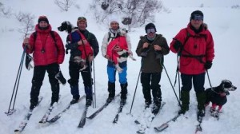
Gledelig melding til alle som har tenkt seg til Sirdal vinter II. Det er mye fugl i fjellet. Til tross for dårlig vær og utfordrende føre ble det delt ut til sammen 8 premier på prøven. Totalt var 35 startende hunder - noe som gir en premieprosent på 23 %. Omtrent samtlige hadde en eller flere muligheter på fugl i løpet av helgen.
På bildet ser dere dommer Kjetil Kristiansen, Øyvind og Egon, Martin og Una, dommer Arne Abel-Lunde og Olav Terje Løhre og Maja.
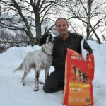
I VK ble det 3 premieringer og vi gratulerer Øyvind Mauseth og ES Østkysten’s Egon med en flott 1VK m/CK. Vi må også nevne Frank Ådne Pedersen og P Oterbekken’s Suzie Q som dro hjem med to premieringer i sekken (1UK og 2UK). Frank fikk god hjelp av Kjetil Olsen som førte Suzie på søndagen. Kjetil Olsen var ikke verre enn at han også føre egen hund, P Røynåsen’s Pia til 1. AK. Vi gratulerer alle vinnerne!
Sirdal 1 er en liten prøve, men en fantastisk flott prøvekomite. Stig Andre Sunde, Hilde B. Ims og Astrid Weider Ellefsen stelte pent med dommere og prøvedeltagere både morgens og til kvelds. Tusen takk for en kjempe innstas.
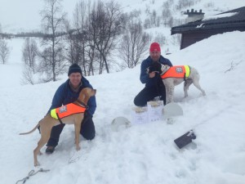
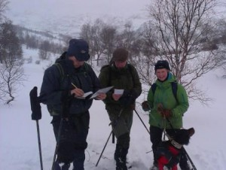
Astrid venter fornøyd på kritikken. Frank og Kjetil med Suzie og Pia Dommere er Gunnar Bowitz og Ola Lunden Nedrejord
Kl | Regnr | Rase - Hundens navn (Mors navn / Fars navn) | Eier/Fører | Premie
VK | DK13904/2009 | ES - Østkysten's Egon (Godthaablunds Solbritt / Peregrinu's Ess) | Mauseth, Øyvind og Mork, Karen | 1 CK
VK | NO53527/12 | ES - Østheia's Maja (Østheia's Agusta / Fjellvidda's Negus) | Løhre, Olav Terje | 2
VK | NO37839/10 | ES - Kleivskogen's Una (Kleivskogen's Raska / Kleivskogen's Maldini) | Røynås, Martin | 3
UK1 | NO43690/13 | P - Oterbekken's Suzie Q (Oterbekken's Moody Blues / Barentsvidda's C Donald) | Pedersen, Frank Ådne | 2
UK1 | NO37031/13 | GS - Furukammens My (Børgsjitens Bixie / Taiko) | Ellefsen, Astrid Weider | 3
UK2 | NO43690/13 | P - Oterbekken's Suzie Q (Oterbekken's Moody Blues / Barentsvidda's C Donald) | Pedersen, Frank Ådne Olsen, Kjetil | 1
UK2 | NO47273/13 | ES - Grimasteggen's Sa Jaga(Epleskogen's Adam / Østkysten's V.Saga) | Mossige, Jone | 3
AK2 | NO44624/13 | P - Røynåsen's Pia(Østagløtten's Ribot / Laica Del Frangio) | Olsen, Kjetil | 1

Rapport Sirdal II 2015 – Godt med fugl
Årets prøve hadde tradisjon tro hovedkvarter på Forsvarshytta på Ådneram i Sirdal. De av oss som var innlosjert der hadde ei sosial og hyggelig helg, men vi har plass flere! Det var gledelig å se at påmeldingene var langt flere enn i fjor. Vi hadde to kvalitetspartier hver dag, i tillegg til VK på lørdag.

Fredag startet med overskyet og noen små regndråper, men det ble lettere utover dagen. Føret for hundene var greit, men i noen lier var det ganske tungt. To små kvalitetspartier gikk ut på morgenen. Det ble 6 premier på 15 startende hunder, to 2.UK, en 1.AK, en 2.AK og to 3. AK. Det var svært godt med fugl denne dagen i begge terrengene som ble brukt. Alle hundene hadde gode muligheter.
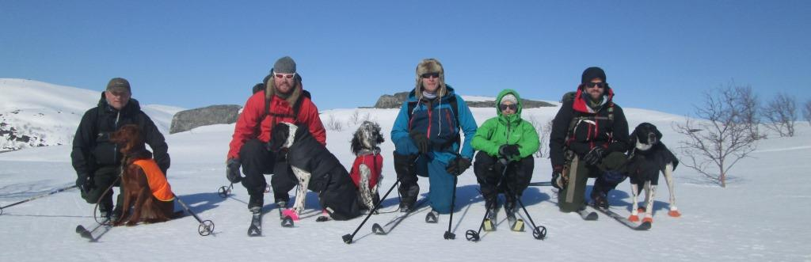
Lørdag var det strålende sol og turboføre det meste av dagen. Solhellingene ble i midlertid tunge utover dagen og gjorde sitt til at det ble krevende for hundene å holde koken hele dagen. Det var en del vind, spesielt fra morgenen, og skareføret gjorde sitt til at det ikke var like lett å komme opp i situasjonene før fuglen tok til vingene. Dette bedret seg utover dagen og totalt sett var det også lørdag bra med fugl og gode muligheter for alle hunder. 5 AK-premier og to VK-premier ble delt ut lørdag.
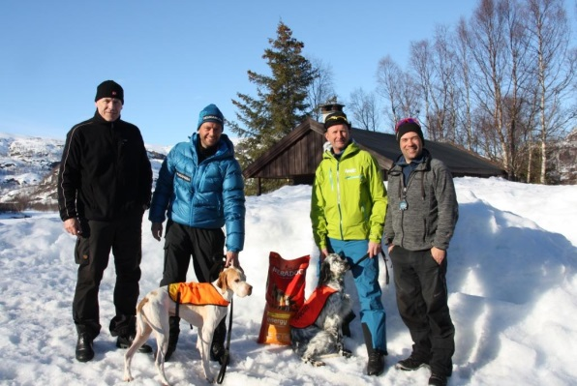
VK ble i år som i fjor vunnet av Jan Tellhaug og Berkjestølen’s Alfa. 2. VK gikk til Arild Skeivik og Barentsvidda’s C Donald. Etter to runder i VK stod det 5 hunder igjen på listen. Alfa og Donald med fuglearbeid og de tre andre med gode sjanser på fugl. Resten hadde enten rampet seg ut, hatt for mange sjanser eller gått seg ut av konkurransen ved å moderere seg for mye søksmessig.

På prøvens siste dag hadde det igjen skyet over. Et par minusgrader gjorde at det igjen var turboføre. Det var litt vind og noen snøbyger i lufta. Også denne dagen var det mye fugl. Spesielt moro at unghundene lykkes. Det ble delt ut tre 2.UK, en 3.UK, i tillegg til en 2.AK og en 3.AK denne dagen. 6 av 14 hunder premiert. Alle hadde sine sjanser.

I kvalitetsklassene har prøven en premieprosent på 31, noe vi er godt fornøyde med.
Prøveleder takker alle i komiteen, dommere og deltagere som har bidratt til at dette ble en meget vellykket prøve. Velkommen tilbake neste år!
Nedenfor er bilder av glade premievinnere og deltagere!
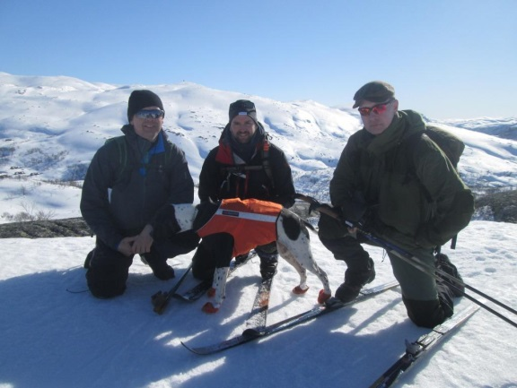
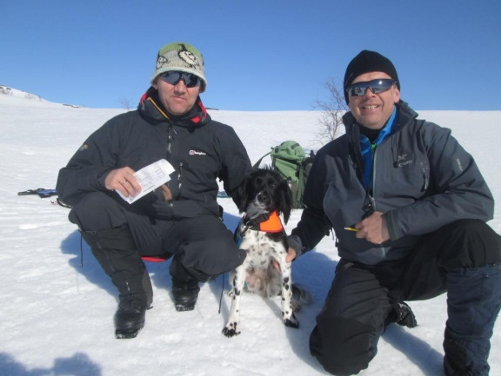

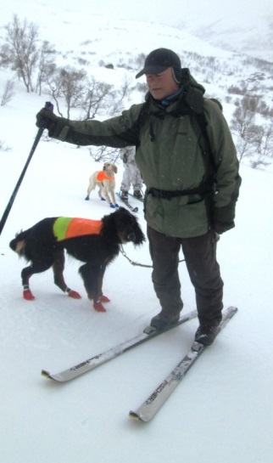
3 AK til B – Holmevass D Idunn og Baard Birkeland 2 AK til P – Sagåsen’s Vippa og Kjetil Kirkhus. Dommere Ola L. Nedrejord og Gunnar Bowitz

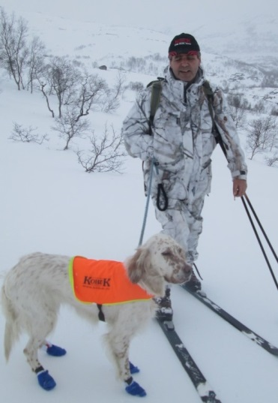
2 UK til GS – Ullrik og Gaute Kyllingstad
2UK til ES – Grimasteggen’s Sa Jaga og Jone Mossige

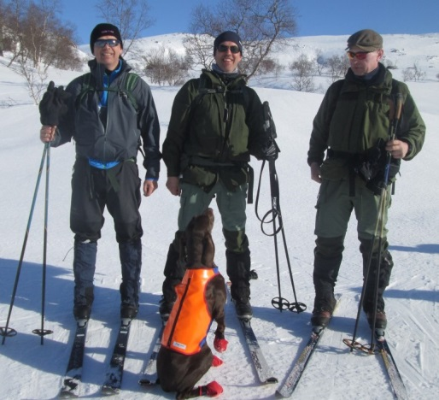
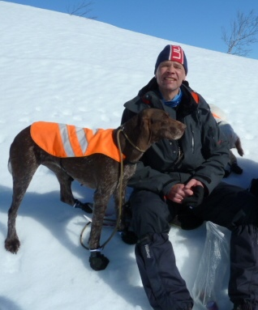
2 AK til KV – Åsheias Dzz Mie og Njål Edwin Lundevik

2 AK til KV – I-Lara og Åge Johannes Hansen
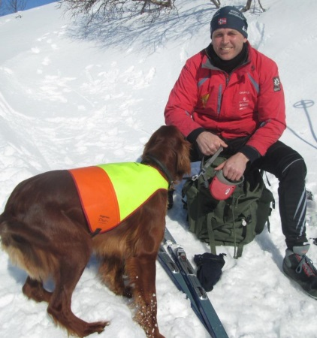
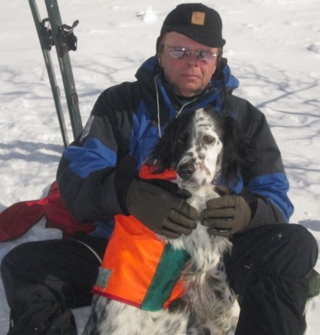

3 UK til IS – Sagåsen’s Tinka og Terje Morten Øksendal

2 AK til ES – Gaustatoppens Gaus og Knut Steen

2 AK til ES – Østkysten’s M N. Nico og Odd Egil Håheim
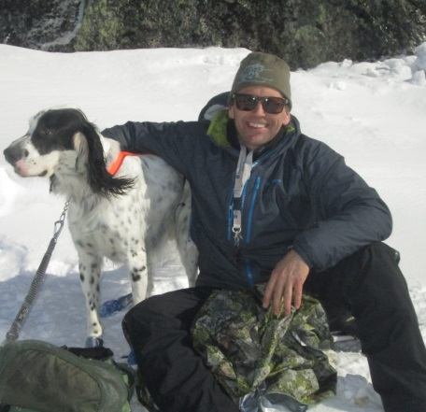

Rapport Sirdal høst – Høstens vakreste eventyr
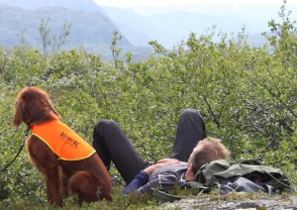
Sirdal Høst er nå over og for dere som ikke rakk starten i år kan vi bare si beklager. Dere mista høstens vakreste eventyr. 3 dager med strålende solskinn, blå fjellvann, skrattende ryper, fine fuglearbeid, kjedelige støkker, friske etterganger og smilende fjes er fasiten. Ja det ryktes at selv de som røyk tidlig ut gikk smilende ned av fjellet.
Vi begynner med å takke våre dommere som med sine lune kommentarer og faglige tyngde loset oss igjennom drømmehelgen. Disse var i år: Espen Lunne, Kjetil Kristiansen, Axel Clausen, Ola Nedrejord, Per Sandanger, Arild Skeivik, Jan Atle Larsen og Svein Arild Holmen. Takk, takk.
En stor takk også til Tom Soma som ledet og veiledet treningspartiet på lørdag.

To partier var ute på fredag og dette var årets (høstens) første prøvedag så mange hunder var kanskje ikke helt kalibrerte på knusktørr lyng og sovende ryper? En hund som imidlertid det virker som har vært kalibrert hele sitt liv er Pointeren Østagløtten's Mattis til Helge Qvarstein. Han startet høsten med 1. premie i åpen klasse, på prøvespråket kalt 1.AK. Det ble registrert 3 fuglearbeid for Mattis men det ryktes om en meget triggerhappy eier som knallet avgårde så kjapt at dommerne misset to til.
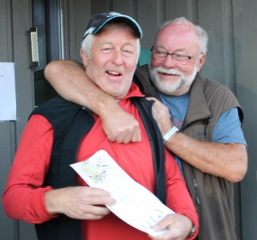
På lørdag ble det sendt ut 4 partier i fjellet. Et vinnerklasse parti (VK), to blandede partier med unghundklasse (UK) og åpen klasse (AK) samt et treningsparti. Også i vinnerklassen ble det forspilt noen fine sjanser og kun en hund klarte å ta vare på sin, nemlig Gordonsetter Bjørklitoppens Dino med eier Bernt Qvarstein som da fikk 1. VK. Skal tro om brødrene Qvarstein bruker det samme kalibreringsverktøyet på hundene sine der nede i de sørlandske skoger?

En annen ekvipasje som fikset sine saker på lørdag var Breton Havredalen's Caesar med eier Toralf Ekrheim. De ordnet seg en fin, fin 3.AK på sitt parti.
Partiet på Holmevann må bruke båt for å komme seg kjapt inn i terrenget, og en klar indikasjon på at været er ok er når deltakerne sitter i t-skjorte i båten på vei inn kl 0900 i morgenen. Etter en lang dag i fjellet kunne fire hunder og eiere bare gå å glede seg til å få diplom og porselen fra RFK.
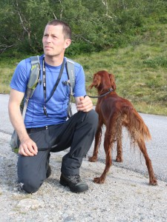
Engelsk setter Miss Miley Av Bokkedal'n og eier Lasse Grahl Jacobsen fikk 2.UK. Det fikk også irsk setter Kira og eier Ernst Magne Aare som debuterte på jaktprøve!
Pointeren Oterbekken's Suzie Q debuterte i AK og fikk en 2. premie med eier Frank Ådne Pedersen. 2. AK ble det også til strihåret vorsteher Hovdmyra's Wild Horses og eier Sigvald Skjærpe.

På treningspartiet fikk alle prøvd seg i variert terreng og alle hadde sjanse på fugl denne dagen. Det ble funnet både kull og enkeltfugl og de fleste situasjonene kom på de "enkle" fuglene. Det varme være preget etterhvert de unge hundene noe men det rapporteres om mange interessante og talentfulle hunder som vi forhåpentligvis snart ser igjen på fjellet! Deltakere på dette partiet var Camilla Haugland, P 3 år. Kristine Skalle, ES 9mnd. Ludvig Lorentzen, ES 4,5mnd. Ine Gaard, KV 2 år. Sindre Lea, ES 16mnd. Øyvind Bergslien, ES 3 år. Martin Kamp, KV 2 år. Tore Gilje, ES 15 mnd. Morten Bergslien, KV 16 mnd og Stig Sunde, ES 9mnd.
Prøvens siste dag gikk under stekende sol og til tider frisk turbulens i fjellet. Hundene som skulle prøve å henge på vinden i enkelte dalstrøk hadde en særdeles hard dag på jobb og det ble mye støkktrening på hunder og førere.
Følgende hunder klarte imidlertid brasene: Korthåret vorsteher Rugdelias Xav Nadine og eier Arne Husveg fikk en fin, fin 3. UK. En annen korthåret duo er Aleksander Kristiansen og Bodie. De fikk en fin 2. AK og eier Karen Lønn sies å være meget fornøyd med sin hund og sin handler.
Etter å ha hatt en gjesteopptreden i vinnerklassen på lørdag var den kalibrerte Sørlandsexpressen, pointeren Østagløtten's Mattis tilbake i åpen klasse på søndag. Han skuffet ikke sin eier Helge Qvarstein og fikset like godt en 2. AK og nytt porselen i hylla.
Vi gratulerer alle de premierte og på vegne av deltakere og dommere takker vi også komiteen for godt gjennomført prøve. Komiteen bestod av leder Erwin Kranzmann, Terje Egeland, Karl Kallevåg-Albrigtsen og Øyvind Mauseth
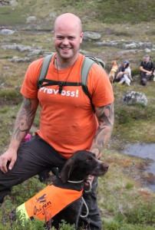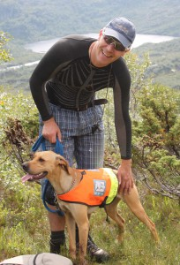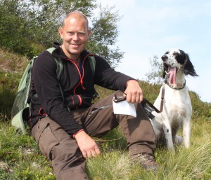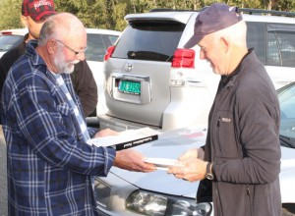
En stor takk også til alle våre trofaste sponsorer.

Rapport Forus Open og Forusprøven
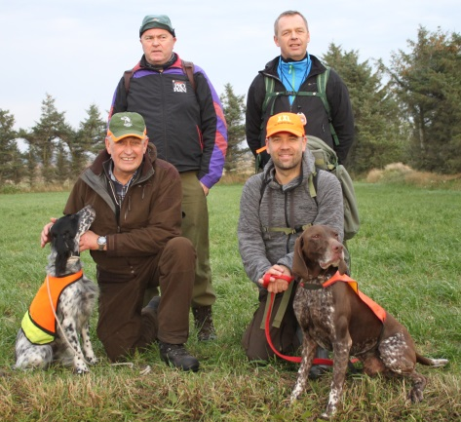
Forusprøven 2015 gikk av stabelen 30/10-1/11. En prøve vil alltid bli målt på fornøyde deltakere og mest fornøyd er selvsagt de som får premier. Denne gangen ble det dessverre en lav premieringsprosent hos oss, og om dette skyldes alt for lite fugl i terrengene eller at vi bare ikke fant de, er ikke godt å si. Fasanene her er ville og de utsatte har vært ute i ukesvis før prøven så det er frustrerende å høre om alle som har fasaner i hagene sine, når vi har deltakere fra fjern og nær med gode hunder som ikke finner de.
Vinnere i VK klassen, Alexander Kristiansen med Bodie (1VK) og Kjell A Andersen med Sandlona’s Philippa (2VK). Dommere Tore Kallekleiv og Ola Lunden Nedrejord. Totalt ble det delt ut 6 premier.
Premie Regnr Rase Hundens navn Fører
2 UK NO41294/14 KV – Rugdelias Xav Nadine Arne Husvegg
1 AK NO46921/10 KV – Haugtun’s Ffb Frøken Kalla Lisbeth Reinertsen
2 UK NO37570/14 GS – Killian Rune Skeie
3 UK NO37570/14 GS – Killian Rune Skeie
1 VK NO38137/09 KV – Rypesteggens Aoa Bodie Alexander Kristiansen
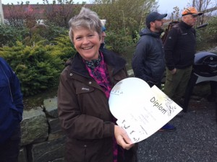
2 VK NO35297/11 ES – Sandlona’s Philippa Kjell A Andersen
Lisbeth Reinertsen og Frk Kalla fikk 1. AK

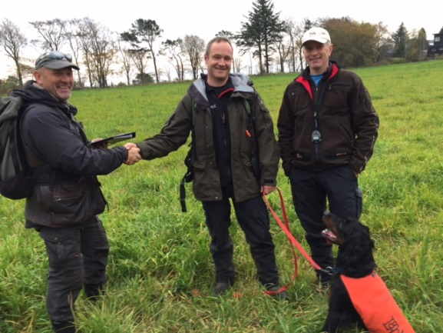

Fra venstre, dommer Thor B Sagland, Rune Skeie og Killian som meget sterkt fikk 2 x 2. UK, dommer Kjetil Kristiansen

Prøvekomiteen bestod av: Ellinor Nesse, Veslemøy H. Frantzen, Tor Bjarte Berge

Rapport Utstilling Ølberg 2015
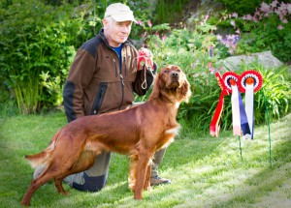
Det ble Gustav Larsen og den elegante Irske setteren Sagåsen's Obelix som smøyg til topps på utstillingen på Ølberg i går og ble BIS, Best In Show.
Og for et show det ble. Ringreven Larsen startet dagen rutinert med å prøvesmake de himmelske lappene i kiosken og dette ser ut for å ha hjulpet. Ekvipasjen hadde nemlig jevnt inntak og en fin formstigning utover dagen og endte som nevnt på toppen ved dagens slutt.

Halsende på plassene bak i finalen:
BIS 2, Langhåret Vorsteher INT N NCH NV-14 NVV14 NORDV-06-10 NV-08-11-12 SE V-12 NORDVV-14 Jærlosens Remy 07039/05 E: Karen H. Ravndal
BIS 3, Engelsk Setter Emil NO32649/11 E: Randi Larsen
BIS 4, Pointer Lytingfjellet`s Guinness NO56996/10 E: Maiken Endresen

Også i år fikk vi en sjenerende småkald nordavind over oss men stemningen var som alltid god og standen til vår utstiller Kickbike ble også godt besøkt under dagen. Kickbike hadde utstilt 8-10 forskjellige modeller med sparkesykler og en kickspark for vinterbruk.
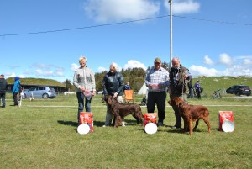
I klassen veteran fikk vi følgende plasseringer:
Nr. 1 LV INT N NCH NV-14 NVV14 NORDV-06-10 NV-08-11-12 SE V-12 NORDVV-14 Jærlosens Remy 07039/05 E: Karen H. Ravndal
Nr. 2 IS Fuglodden`s Butler 06399/05 E: Per G. Sandanger
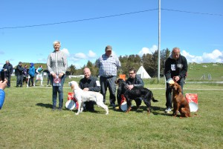
I klassen valp
Nr. 1 ES Klevmarka`s Støkk NO30376/14 E: Karl Kallevåg-Albrektsen
Nr. 2 GS Marielle Tico NO52556/14 E: Carl Olaf Due
Nr. 3 IS Endalausmarka`s Bellman NO33241/15 E: Jan Fløytlog
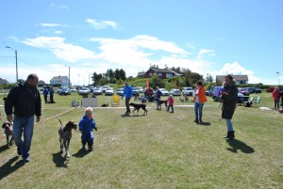
Barn og hund er alltid en kjekk øvelse og også i år gikk smilet rundt på både fedre og sønner når godbikkja viste seg frem.

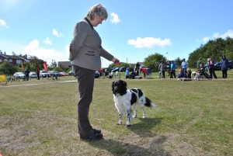
En ny og spennende rase ble i år vist frem. Dette er katalog nr 67, Stabyhoun
C.I.E.N DK NL UCH N S VCH NORDJV-10 DKV-11 NORDV-12 Marrondales Yerke
Eier Arne Havsø.
I overkant av 80 hunder stilte til start i år og vi takker alle påmeldte som har jobbet og trent med sine hunder før utstillingen.
Mange skal takkes etter et slikt arrangement.
Takk til våre dommere som kom langveis fra, Marianne Holmli og Rune Tyvold. Takk til dommerelev Børge Espeland og ringsekretærene Bjørg Andreassen og Gro Gitlesen.
Og sist men ikke minst, en stor takk til vår eminente utstillingskomité, Karen Ravndal, May Britt Ramsdal, Bjørg Vaage og sjefen sjøl Hilde Ims.

Rapport fra Klubbmesterskapet 2015 (Ellinor)

Med 13 hunder og en flott gjeng førere samla for å jage tittelen som Klubbmester fikk vi et godt utgangspunkt for en spennende og trivelig dag i Hetlandskogen. -Og det ble det!
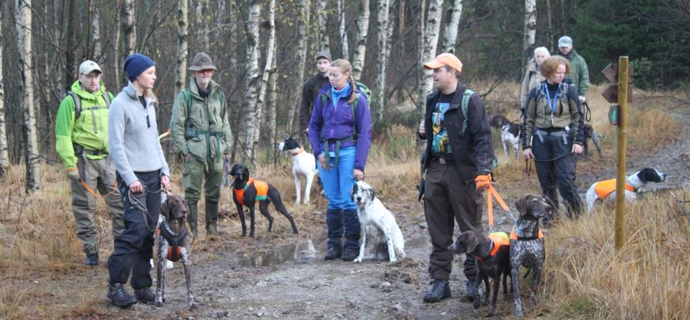
Etter hvert som vi kom oss litt innover marka fikk vi første rugde på vingene av den første UK hunden. Det var bare synd at vi ikke fikk sett hva som skjedde da ES Skade jobba seg innpå rugda i noe av det tetteste som finnes av skog i Norge! -Uansett så var det en god start der vi fikk bevist at rugdene finnes!

Noe senere og lengre innover i marka og gjennom et godt variert terreng med myr, skog, skogsvei, enda tettere skog og så endelig et åpent parti ble det en ny sjanse og muligheter til KV Hufsa og og KV Eo som dessverre ikke fikk festa stand. -Men rugdene finnes og jakta gikk videre med godt mot gjennom enda mer myr og skog og jungel! Hundene jobba godt og fikk vist hva de kan! På en dag som dette er det trivelig. -Godt og varmt som om det skulle være august og lite vind. -Synd for hundene, men behagelig for oss tobeinte!

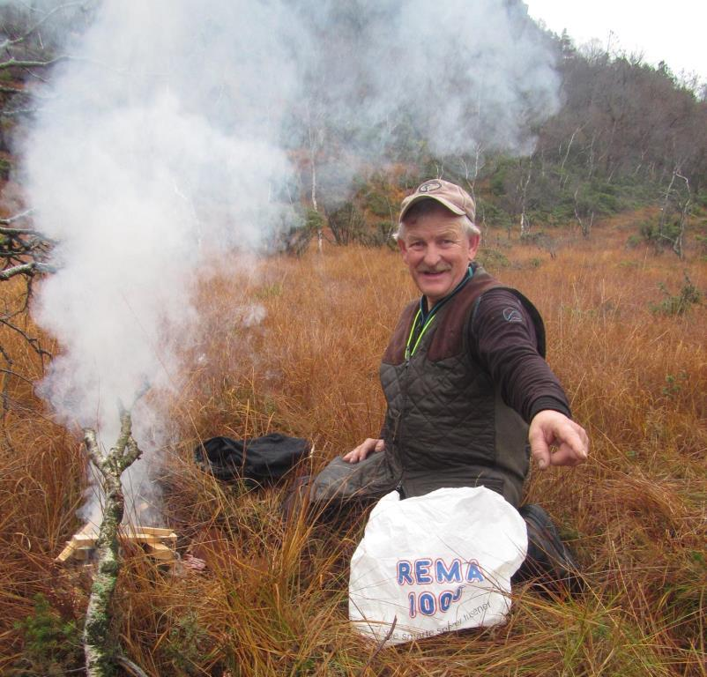
Etter lunch og bål med ordentlig kaffekoking i regi av vår eminente dommer Børge var vi klare til ny runde.

GS Nikita og ES Støkk er første ut og her har det skjedd ting i løpet av dagen! Nikita har virkelig begynt å forstå hva hun er laget for, og det er gøy å se når unghundene våkner fra lek og moro til å starte på jegerkarrieren. Litt etter hvert dumper ES Støkk borti rugder og får en aldri så kort markering før det skytes. Han roes og Børge noterer. -Stang inn denne gang for Støkk!
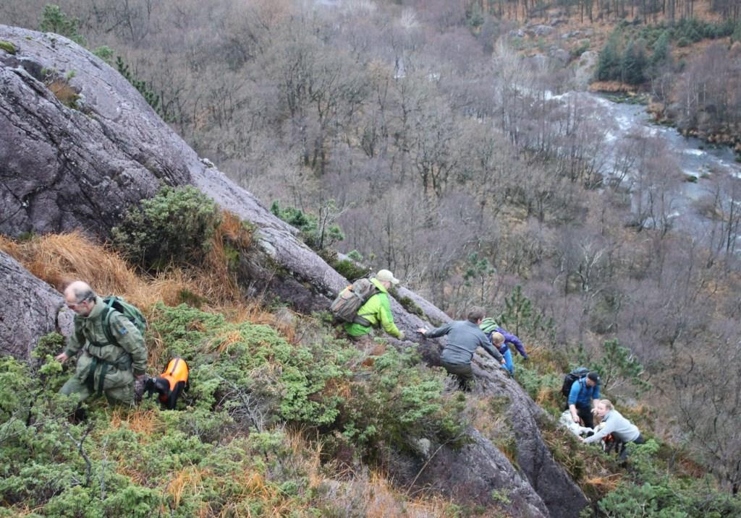
Ellers går dagen videre med gode hunder og en ordentlig fjellklatringsetappe etter litt feilnavigering i tetta! Alle to og firbeinte kommer seg til slutt opp og jakta på den gjeve klubbmestertittelen fortsetter!

-Værgudene endrer nå også taktikk. Resten av ettermiddagen går fra strålende høstvær til en noe heller våt affære!

Hundene jobber videre og vi andre går bak og venter på fuglearbeid. Det fines jo masse rugdedrit rund forbi, så en plass må de være!
-Og her gjør P Frida et klokt valg! Hun har jobba hardt hele dagen og blir borte ei stund før Ole setter i marsj med fingeren tett på avtrekkeren! -Der! Der står Frida som en påle og Ole sniker seg innpå og får rugda på vingene! Klubbmestertittelen er i lomma!

Etter andre runde gir årstiden tydelig signal om at det er høst og at dagene er kortere enn om sommeren. Børge legger seg derfor i tet med 7mils støvlene god snørte om anklene for å komme hjem før mørket. Vi andre henger oss på. Dagen er snart over etter en rask marsj den siste etappen ut til bilene!
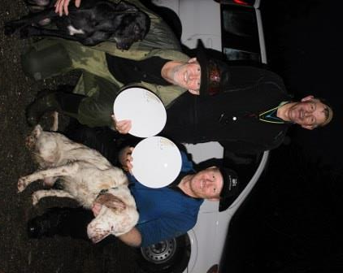
Med enkelte sjanser og 7 rugder på vingene, 2 premier og en flott gjeng på tur så må vi jo være ganske fornøyde!
Takk for at dere alle er med på å bevise at hundegalskap egentlig er en gøy affære:)
Vi gratulerer Ole Aamodt og P Frida med klubbmesterskapet 2015. Beste UK hund ble Karl Kallevåg-Albrektsen og ES Støkk. Mesterskapet ble dømt av Børge Simonsen på en mesterlig måte.

Eiger Rase Navn Klasse
Per Øyvind Hinna GS Bjørgsjiten’s Nikita UK
Stig Andre Sunde ES Vardemyras Klok av Skade UK
Kristine Skalle ES Vardemyra's Gizmo UK
Kallevåg-Albrektsen ES Klevmarka's Støkk UK
Sveinung Steine KV Rypesteggens Cot Eowyn AK
Sveinung Steine KV Tiurjegerns Santo AK
Ine Gaard KV Hufsa AK
Ellinor Nesse KV Hantovegens Rashka AK
Ole Aamodt P Månafossen's Frida AK
Børge Simonsen P Oterbekkens Yazz AK
Karen H. Ravndal LV Kjøttjegern's Tesseron AK
Torill Grahl-Jacobsen P Fryd AK
Oddvar Østvold P Matresses`s Myrthe UK

